**Drodzy Rodzice.**

Temat główny na ten tydzień (27.04.-30.04.2020r.) **MOJA OJCZYZNA.**

Tematy na poszczególne dni tygodnia:

1.Majowe święta.

2.Godło Polski.

3.Z biegiem Wisły.

4.Poznajemy Warszawę.

Z racji zbliżających się majowych świąt państwowych -dzieci poznają wiadomości o tych świętach, przypomną sobie polskie symbole narodowe, poznają legendę o najdłuższej rzece w Polsce oraz dowiedzą się jak powstała nazwa naszej stolicy Polski- Warszawy.

Proszę, aby dzieci zrobiły zadania w książce na str.44,45,46.

**Karty pracy prześlę na e- mail.**

**PROPOZYCJE DO WYKORZYSTANIA:**

<https://www.youtube.com/watch?v=GgEjqszlMfE> Święta majowe.

<https://www.youtube.com/watch?v=QGGc4W1iUzM> Święta majowe.

<https://www.youtube.com/watch?v=FJ83BRqFPBA> Polskie symbole narodowe.

<https://www.youtube.com/watch?v=AMi7DWaQsVk> Święto flagi.

<https://www.youtube.com/watch?v=cL1ak9-ctGY> Miasto Warszawa

Propozycja zabaw ruchowych dla dzieci :

<https://www.youtube.com/watch?v=r8qvgiG0GXA> Koniki

<https://www.youtube.com/watch?v=izQ5IAmTaFA> Maskotki

**MAPA POLSKI**

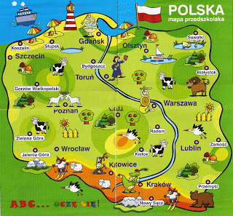







***Święta te są wspaniałą okazją do rozmowy z dzieckiem o Ojczyźnie, która jest dla naszych dzieci domem rodzinnym, podwórkiem, przedszkolem.***

***Niezwykle ważne jest, aby od najwcześniejszych lat budować poczucie dumy, że jesteśmy Polakami i wszystko co polskie jest dla nas ważne i bliskie.***

***Pielęgnowanie i rozwijanie tej dumy stworzy w przyszłości Polskę lepszą i piękniejszą.***

***Przecież już wkrótce nasza Ojczyzna będzie w rękach naszych Maluchów.***

**SYMBOLE NARODOWE**

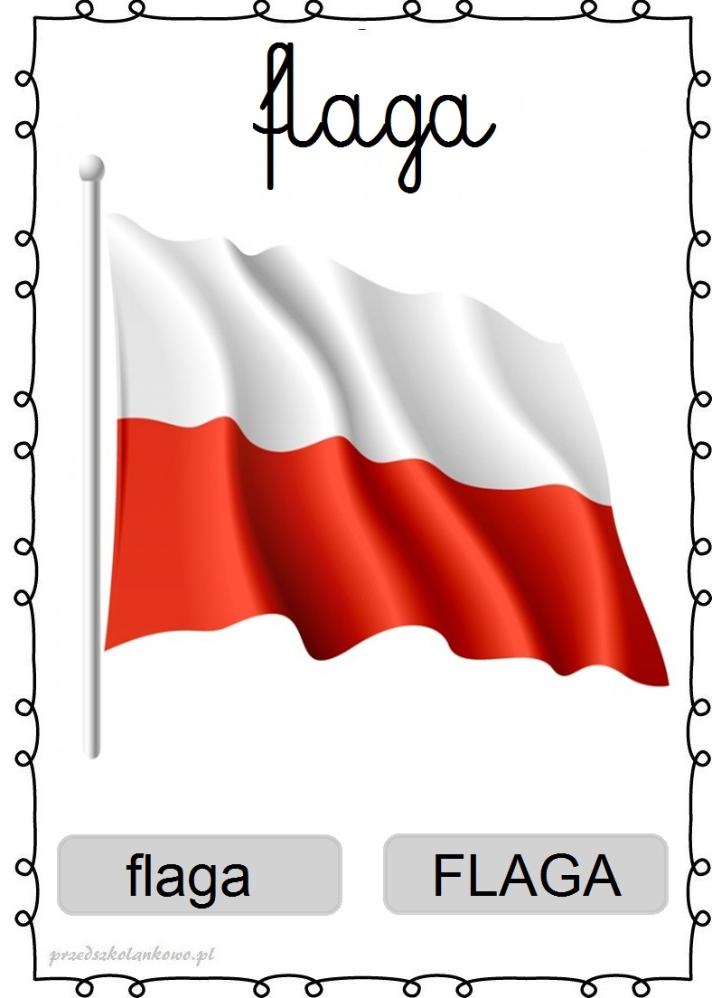

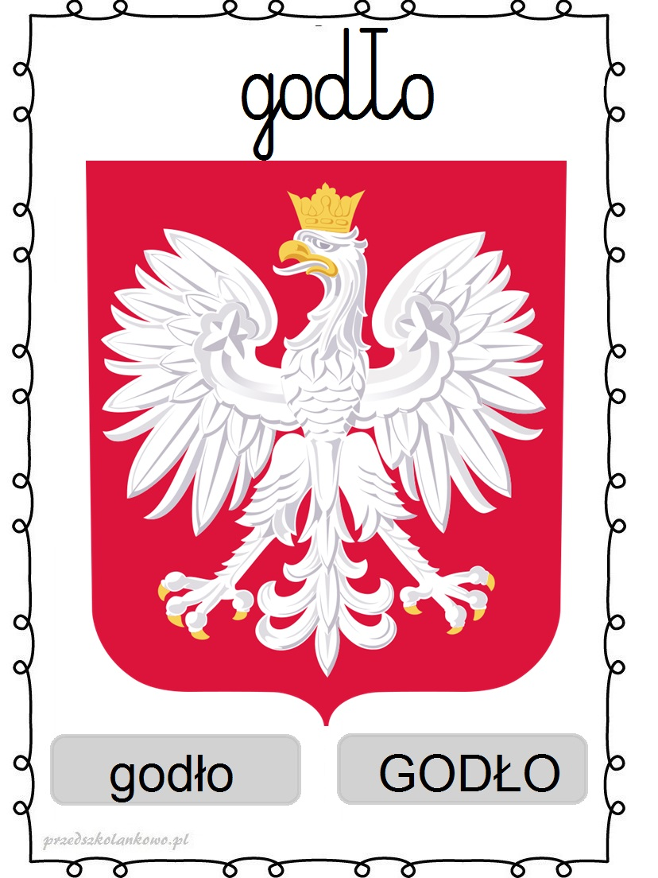

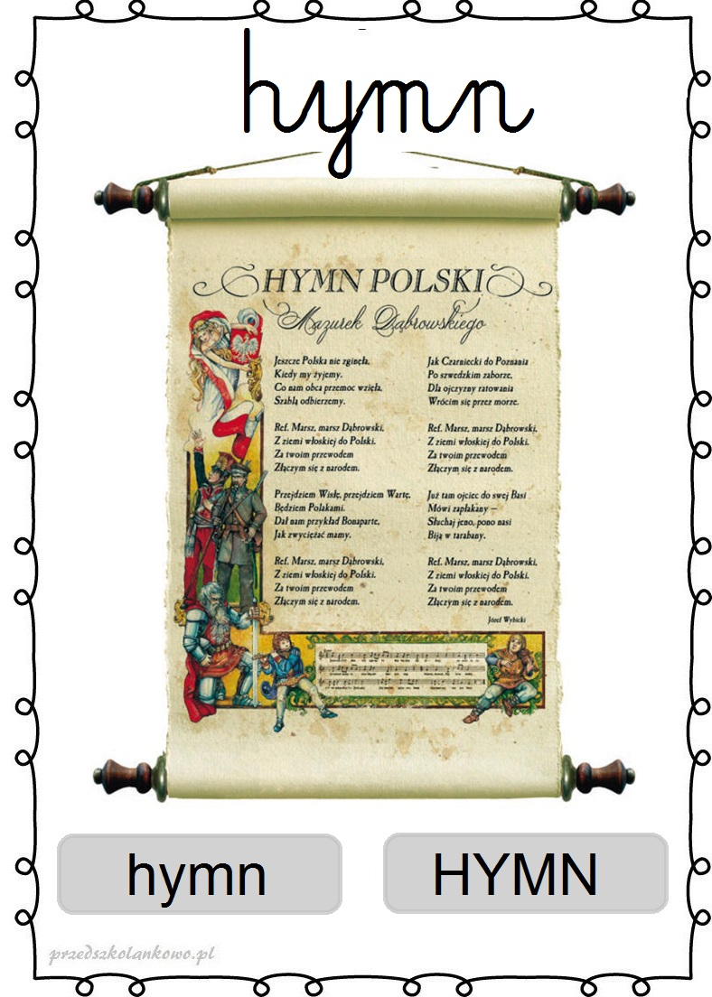

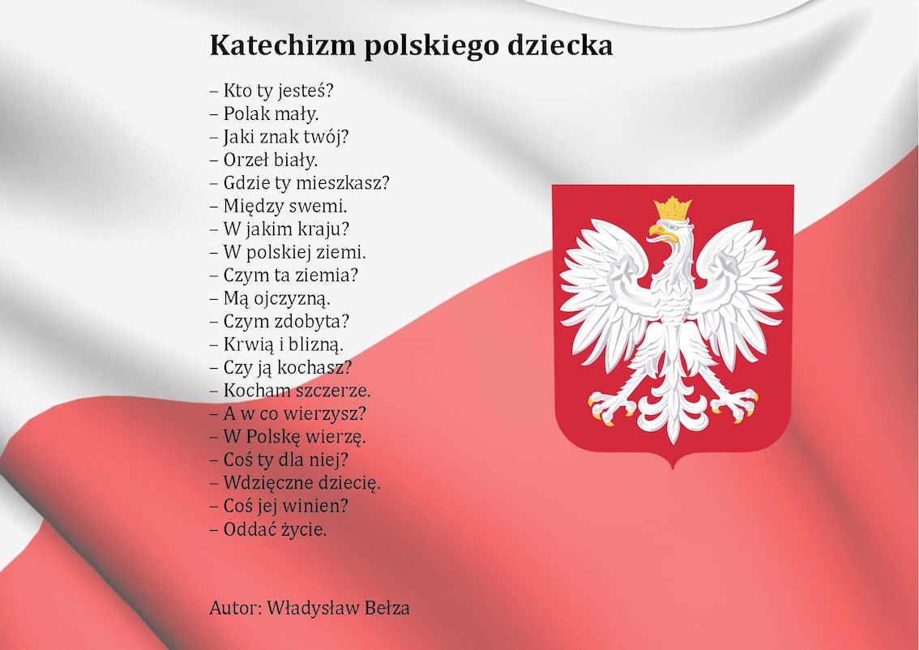

Godło

Istnieje **legenda** próbująca wyjaśnić dlaczego to właśnie biały orzeł stał się polskim godłem. Zgodnie z tą legendą o Lechu, Czechu i Rusie trzej bracia władający potężnym ludem rozpoczęli podróż w poszukiwaniu dogodnego miejsca na założenie nowej osady. Strudzeni drogą postanowili odpocząć przez noc na jednej z wielkich polan. Zmierzch już zapadał, kiedy rozlokowali się pod potężnym dębem. Na drzewie gniazdo miała rodzina białych orłów, wystraszone ptaki wzbiły się w niebo. To właśnie widok lecącego orła na tle czerwieniejące się nieba miał zachwycić Lecha, który następnie postanowił w tym miejscu wybudować swoją osadę, nazwaną później Gnieznem. Natomiast biały orzeł na czerwonym tle został godłem nowopowstałego państwa – Polski.

Flaga

Barwami Rzeczypospolitej Polskiej są kolory biały i czerwony, ułożone w dwóch poziomych, równoległych pasach tej samej szerokości, z których górny jest koloru białego, a dolny koloru czerwonego. Barwy te są takie same jak kolory godła państwowego (biały orzeł na czerwonym polu). Górny pas flagi oznacza białego orła, a dolny – czerwone pole tarczy herbowej.  
  
Kolory polskiej flagi mają następujące znaczenie. Kolor biały oznacza srebro, a także wodę oraz czystość. Kolor czerwony jest symbolem ognia, oznacza odwagę i waleczność.

**LEGENDA –Jak powstała rzeka Wisła**

Dawno, dawno temu, wśród górskich szczytów wznosił się zamek króla gór Beskida i jego żony Borany, królowej lasów. Rządzili razem przez długie lata, ukochani przez swych poddanych. Jednak nadszedł dzień, w którym stary król zmarł. Pogrążona w żałobie królowa wezwała do siebie troje swych dzieci, aby zgodnie z wolą ich ojca podzielić między nimi władzę.

- Lanie, ty będziesz panował nad polami i łąkami - rzekła do syna. - Zaś wy, Białko i Czarnocho, będziecie sprawowały pieczę nad wodą, rozprowadzając ją po polach i łąkach Lana, aby było jej pod dostatkiem.

Radosna Białka klasnęła w dłonie i szybko zbiegła z góry do zamglonej doliny. A posępna Czarnucha ostrożnie zeszła po skałach z drugiej strony. Gdy obie spotkały się na dole, Białka wesoło krzyknęła:

- I teraz będziemy już płynąć razem!

Jednak drogę zagrodziła im ogromna skała, pod którą stał rycerz Czantor.

- Stójcie córki królewskiej pary! Gdzie wam tak śpieszno? Po co chcecie iść do nieznanych, odległych krain, skoro tutaj jest tak pięknie? - zapytał.

Rozejrzały się siostry i zgodnie stwierdziły, że mogą tam zostać. Z wdzięczności rozproszyły wodę po całej dolinie, aż zakwitła tysiącami barwnych kwiatów.

Ale Ziemia rozkazała rycerzowi przepuścić królewskie córki, aby mogły zanieść wodę dalej ku północy.

- Wyślijcie najpierw jedną falę, przecież nie wiecie co tam na was czeka - poradził Czantor siostrom, a potem rozsunął skały.

Niepewna fala powoli wypłynęła na północ, a siostry nazwały ją "Wyszła" i poleciły, by powróciła z wieściami o dalekich krainach.

Wyszła skakała wesoło po kamieniach, płynęła przez równiny, mijała ciemne lasy, wijąc się to w lewo, to w prawo, aby jak najwięcej zobaczyć. Kiedy mijała wawelską skałę, wyskoczył ku niej wielki smok ziejący ogniem. Przerażona bryznęła mu w oczy pianą i uciekła dalej na północ. Dołączały się do niej mniejsze rzeczki i strumyki, a Wyszła rozlewała swe wody coraz szerzej i szerzej.

- Chyba już czas zawrócić - myślała nieraz, ale wciąż była ciekawa, co jeszcze jest przed nią.

W końcu zniknęły jej z oczu las i pola. Poczuła zaś słony smak. Nad nią było szare niebo, a przed nią równie szara, spieniona woda, która łączyła się z niebem na horyzoncie. Zachwycona dała się wciągnąć w szum morskich fal i połączyła z wodami Bałtyku.

Na próżno siostry czekały jej powrotu, na próżno posyłały za nią jedną falę za drugą.

Wszystkie płynęły jej śladem i po długiej drodze łączyły się ze słonymi wodami morza.

Po latach od imion sióstr nazwano dwie rzeczki - Białą i Czarną Wisełkę, które łączą się w jedną rzekę - Wisłę.

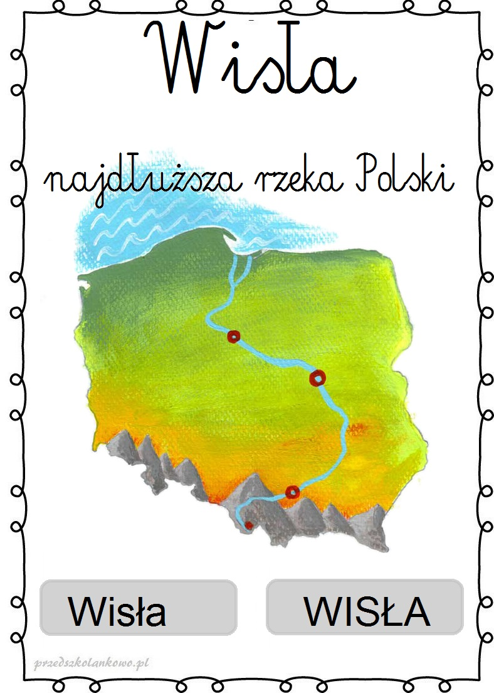

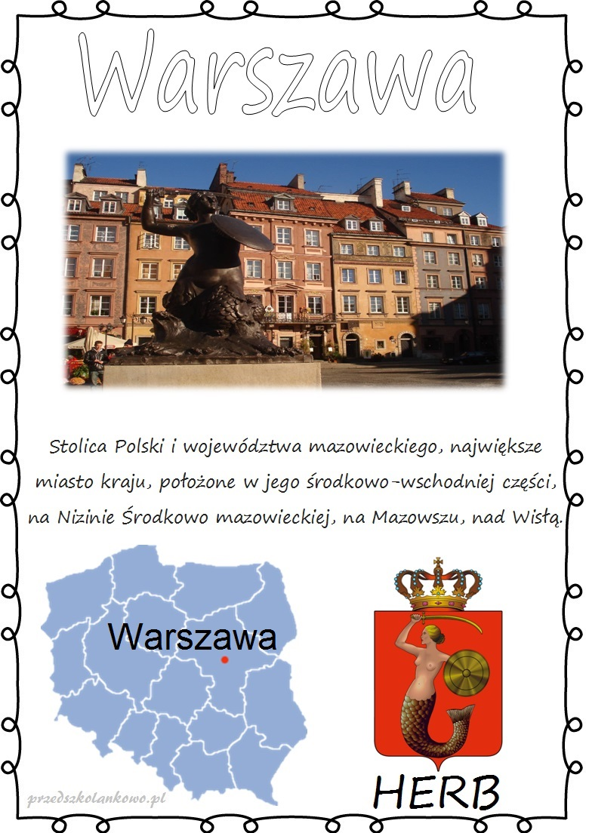

**„Wars i Sawa" W. Chotomska**

Dawno, bardzo dawno temu, nad brzegiem Wisły mieszkał młody rybak Wars.

Któregoś dnia, gdy szedł nad rzekę, by zarzucić sieci, usłyszał piosenkę:

Siedem fal mnie strzeże

i siedem błyskawic.

Kto się ich nie lęka,

niech się tutaj zjawi.

Piosenkę śpiewała dziewczyna. Głos miała tak piękny, słodki i dźwięczny, że Wars nie

zawahał się ani chwili:

– Nie boję się niczego! – zawołał. Wskoczył do swojej łodzi i popłynął. Ledwo jednak

odbił od brzegu, rozpętała się straszliwa burza.

– Roztrzaskamy ci wiosła! – syczały błyskawice.

– Porwę twoje sieci na strzępy! – ryczał wicher.

– Zatopimy łodź! – groziły fale.

Ale Wars płynął tak szybko, że ani wicher, ani fale, ani błyskawice nie mogły go dogonić.

Kiedy był już na środku rzeki, wśród wzburzonych fal ujrzał dziwną postać: połrybę –

połdziewczynę. Była to syrena.Zdziwił się Wars. Podpłynął bliżej. Wyciągnął rękę. Syrena podała mu tarczę i miecz. I nagle... zmieniła się w piękną dziewczynę.

– Na imię mam Sawa – powiedziała. – Teraz ty broń mnie, rzeki i miasta.

A potem było jak w bajce:

Żyli długo i szczęśliwie

dzielny Wars i piękna Sawa.

Rosło miasto nad Wisłą –

dzielna, piękna Warszawa.

Fale płyną jak dawniej...

Wiatr powtarza piosenkę.

**–**Jaki herb ma Warszawa?

– Syrenkę!

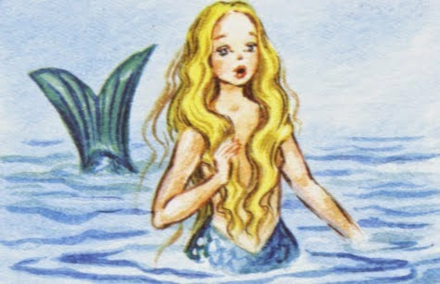

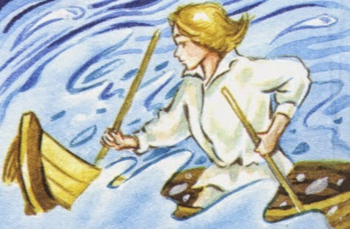

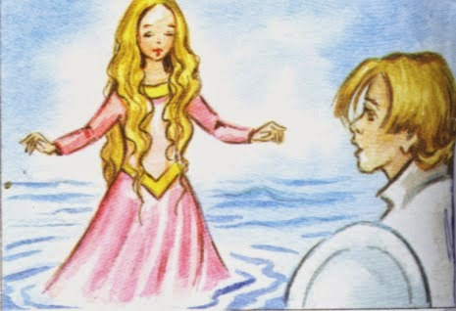

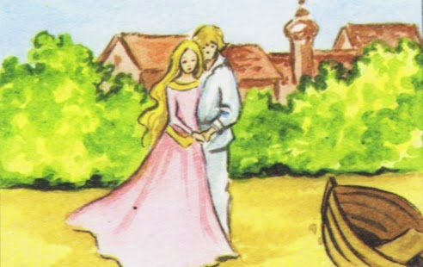

**HERB WARSZAWY- SYRENKA WARSZAWSKA**

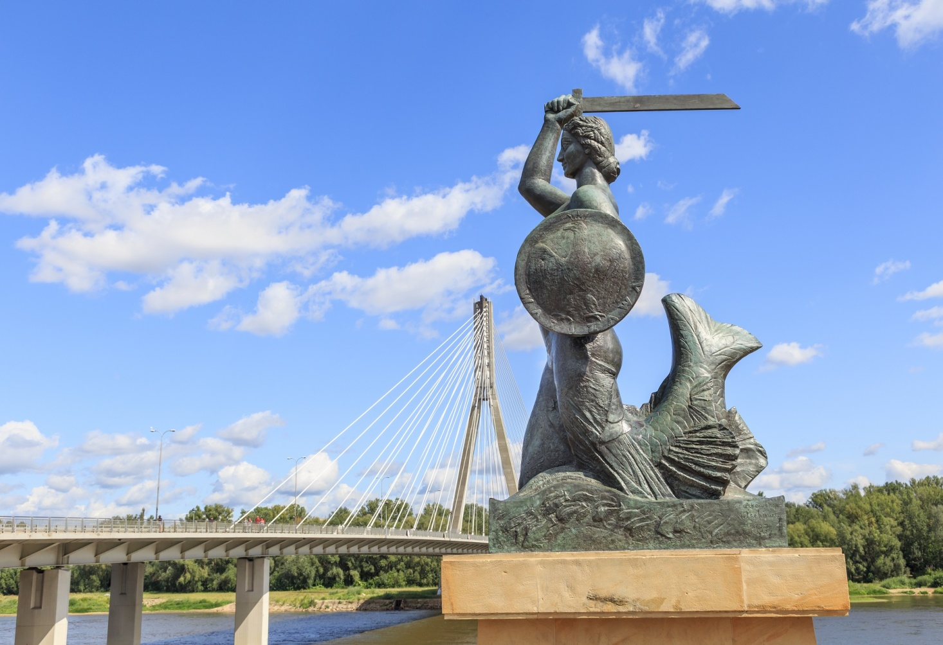

**ZABYTKI Warszawy**

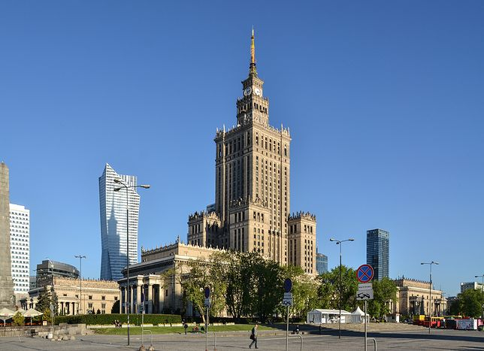

Pałac Kultury i Nauki

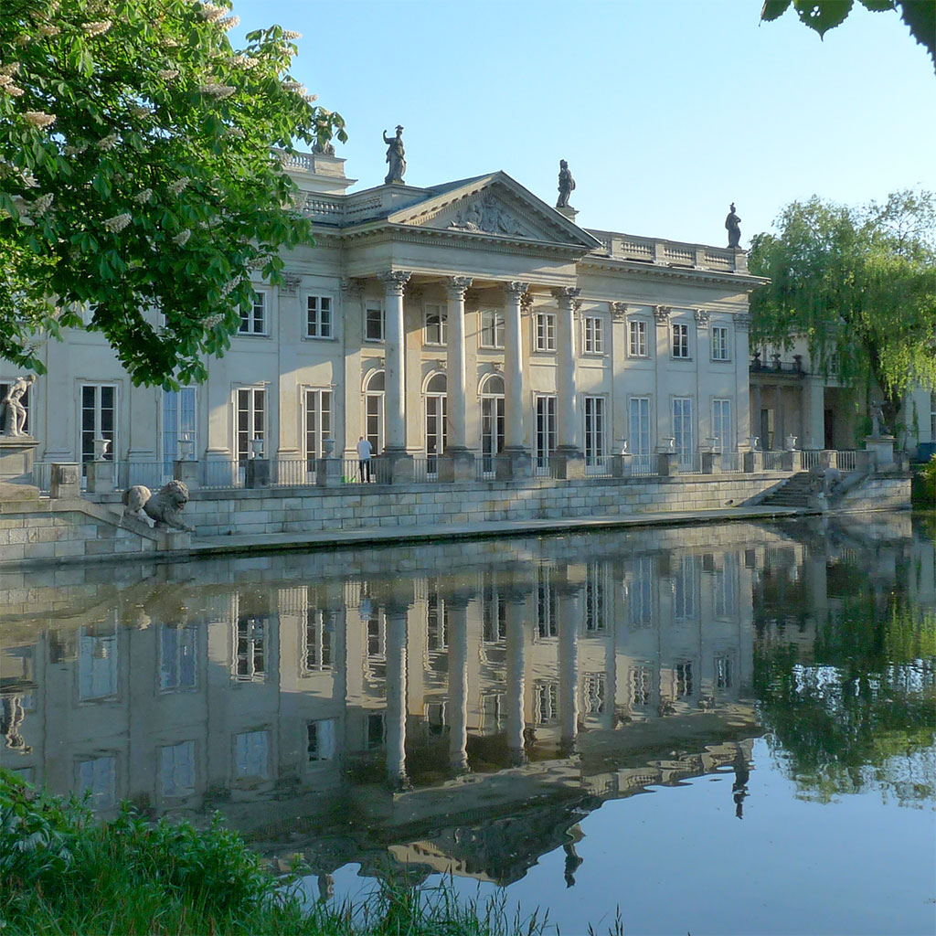

Łazienki Królewskie

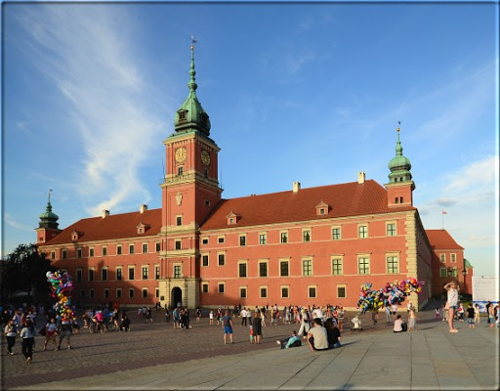

Zamek Królewski

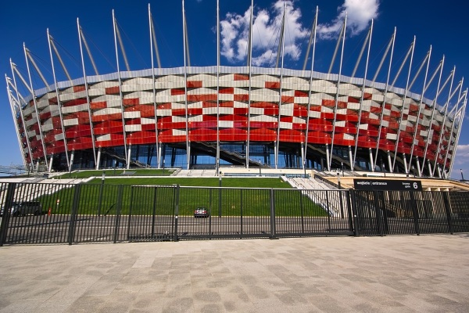

Stadion Narodowy

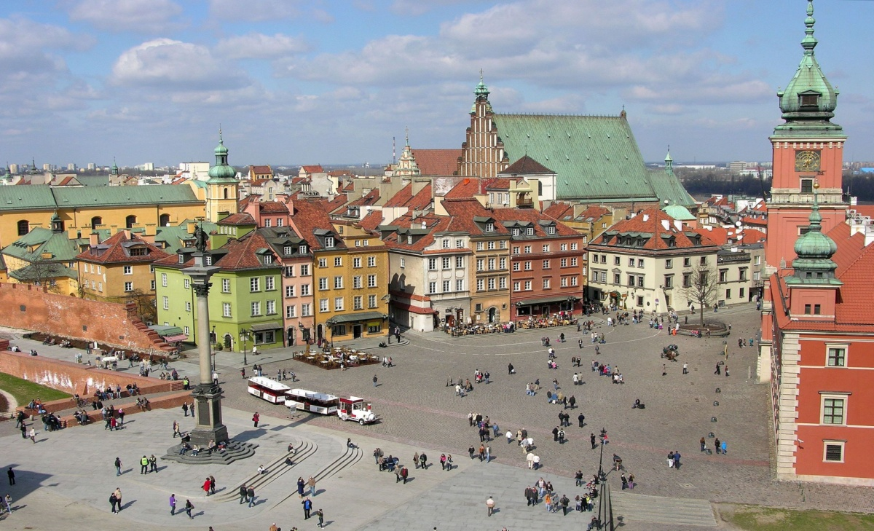

Rynek Starego Miasta

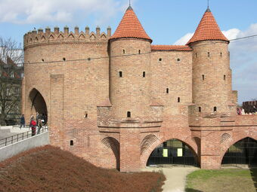

Barbakan

**PROPOZYCJA PRACY PLASTYCZNEJ**



PUZZLE – pociąć obrazek wzdłuż linii, pomieszać paski a następnie przykleić puzzle na kartce .

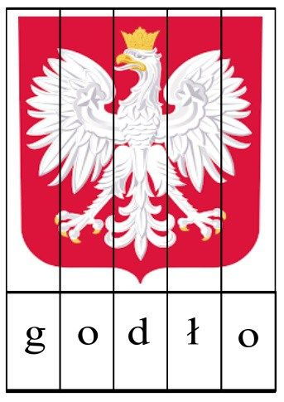

1. **RELIGIA –PRZEDSZKOLE – IWONA JAGODZIŃSKA**

Szczęść Boże. Drodzy Rodzice w poniższym linku przesyłam katechezę na ten tydzień. Pozdrawiam.

Temat : **Msza Święta spotkaniem z Jezusem Zmartwychwstałym**.

[**https://view.genial.ly/5e9e0554d400980db17859eb/interactive-image-interactive-image**](https://view.genial.ly/5e9e0554d400980db17859eb/interactive-image-interactive-image)

Mój adres – [iwonajagodzinska@gmail.com](mailto:iwonajagodzinska@gmail.com)

Tel. 609-595-623

JĘZYK ANGIELSKI, PRZEDSZKOLE

1. W tym tygodniu dzieci poznają popularną angielską piosenkę urodzinową „Happy Birthday”. Piosenka jest bardzo prosta i wpadająca w ucho.

<https://www.youtube.com/watch?v=90w2RegGf9w>

<https://www.youtube.com/watch?v=90w2RegGf9w>

1. Kolorowanka urodzinowa:

